Тестілеу парағы 6.12.2014
Ф.А.____________________________________
- Әр сөзде неше буын бар, буынның санын көрсетіп тұрған цифрды дөңгелет.
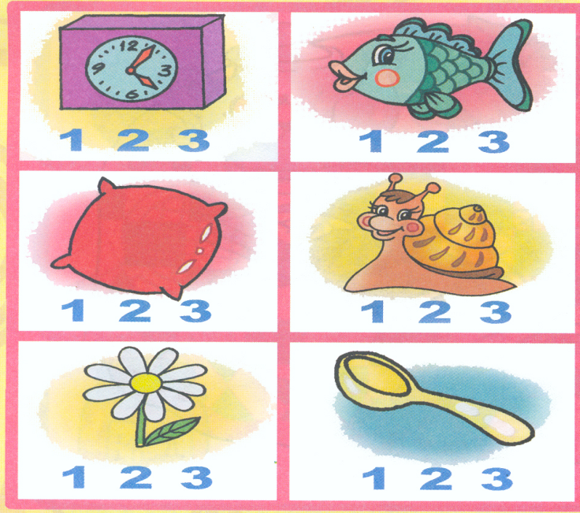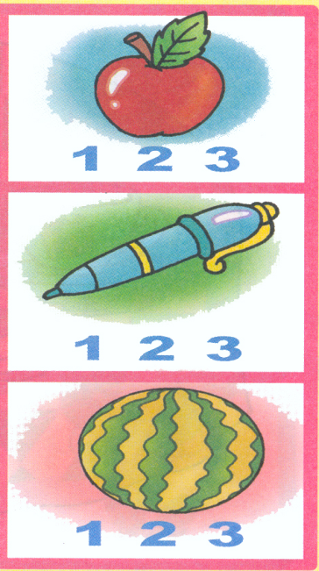
- Ребусты шеш. Ұандай сөз шықты? Баспа әріппен жаз
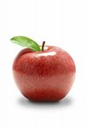
1 2 3 4

--------------
--------------
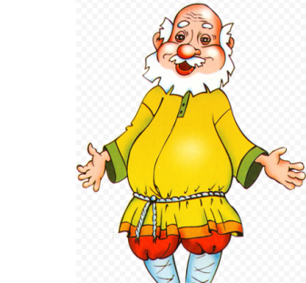

1 2 3

--------------------
---------------

-------------------
-------------------

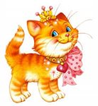
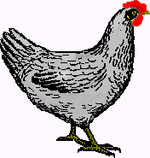
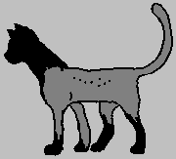
- Буын санына байланысты суретті сызбамен қос.
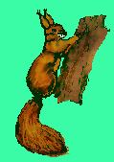

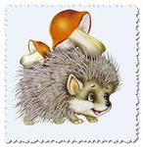
3

1 2 3 4

- Бір буынды сөзді сыз.
Ат, аға, нан , ана, таға , папа
- Дауыстыны қызылмен, дауыссызды көкпен боя
А т п Т Ғ а П Н н ғ
- Сөйлемнің сызбасын сыз.

Дана сабақ оқыды. ____________________________________
Анам шай ішті.________________________________________

- Бір суреттегі заттардың атын буынға бөліп айт.

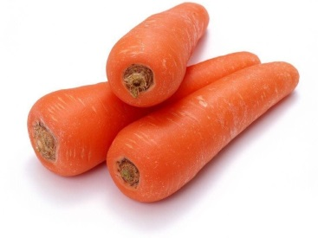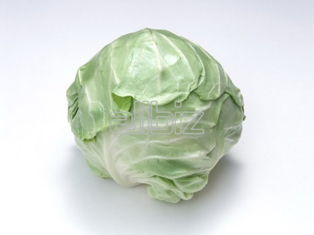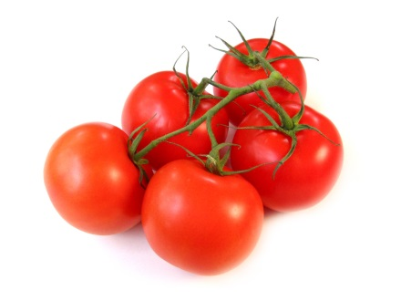
- Бір өлеңді жатқа оқы.
- Әріптерден сөз құра.
А т п Т Ғ а П Н н ғ
_______________________________________________________________________________________________________________________________________________________
10.Осы сөздерді буынға бөл.

